DOKUMENTASI PROJEK WEB

Teknologi yang di gunakan

* Front End : HTML, Bootstrap
* Backend: PHP

Fitur

* Home
* Struktur
* Registrasi
* Kontak
* Tentang
* Daftar
* Masuk
* Grafik
* Gambar
* Galery
* Modul
* Member
* Kegiatan
* User
* Keluar

Development Team

* Saepul Bahri : Backend
* Ria Rizkina : Frontend
* Nurul Maulida : Frontend
* M.Saiful Fahmi : Frontend

TAMPILAN APLIKASI

1. Halaman Home

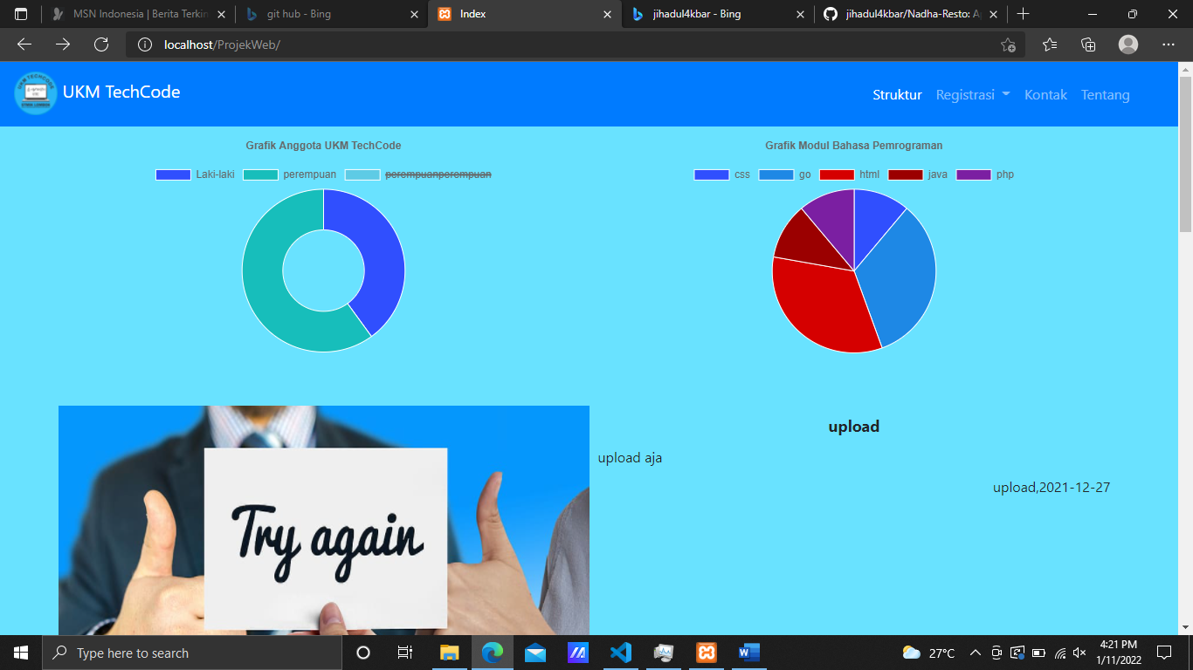

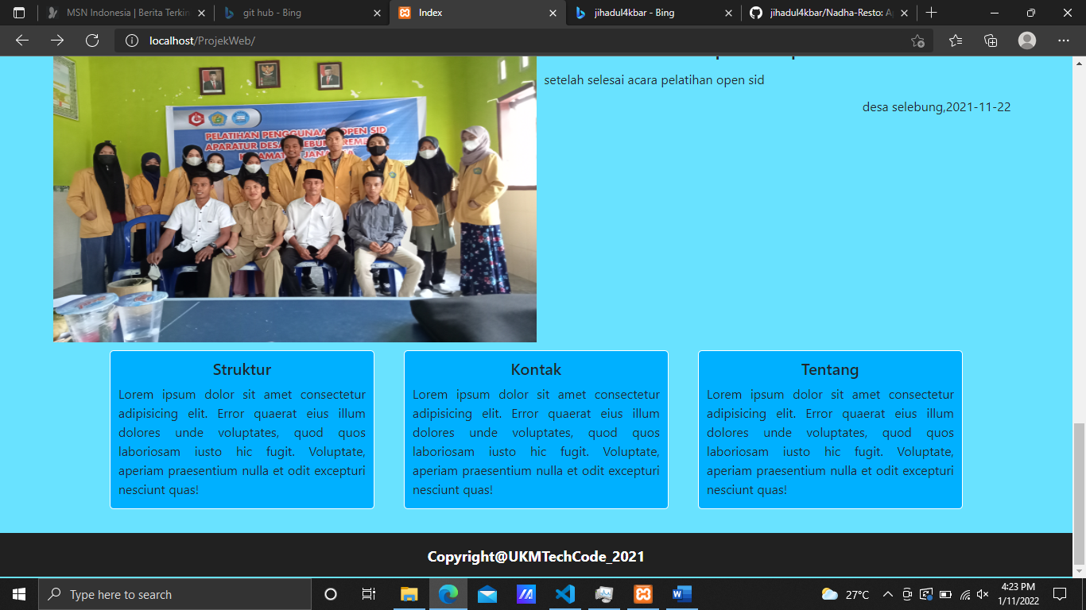

1. **Halaman Kontak**

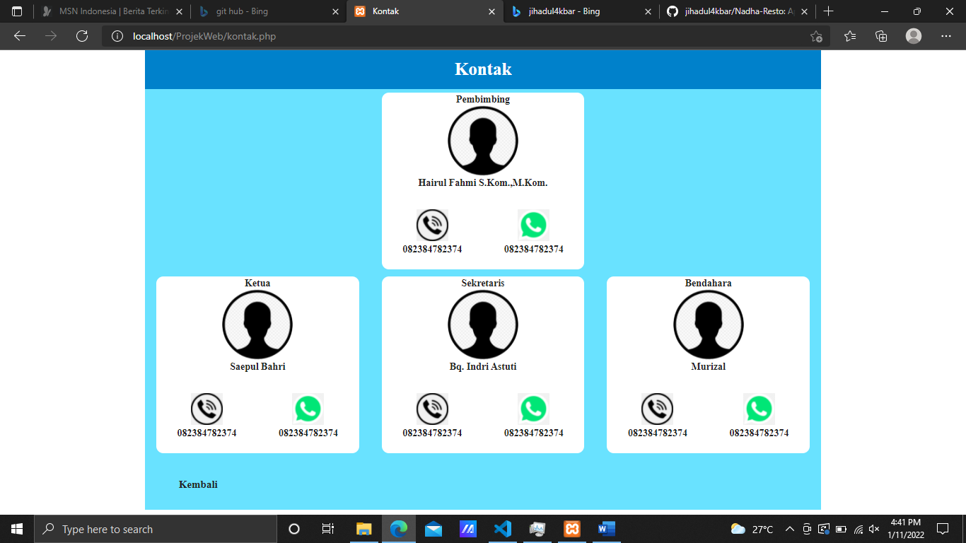

1. **Tentang**

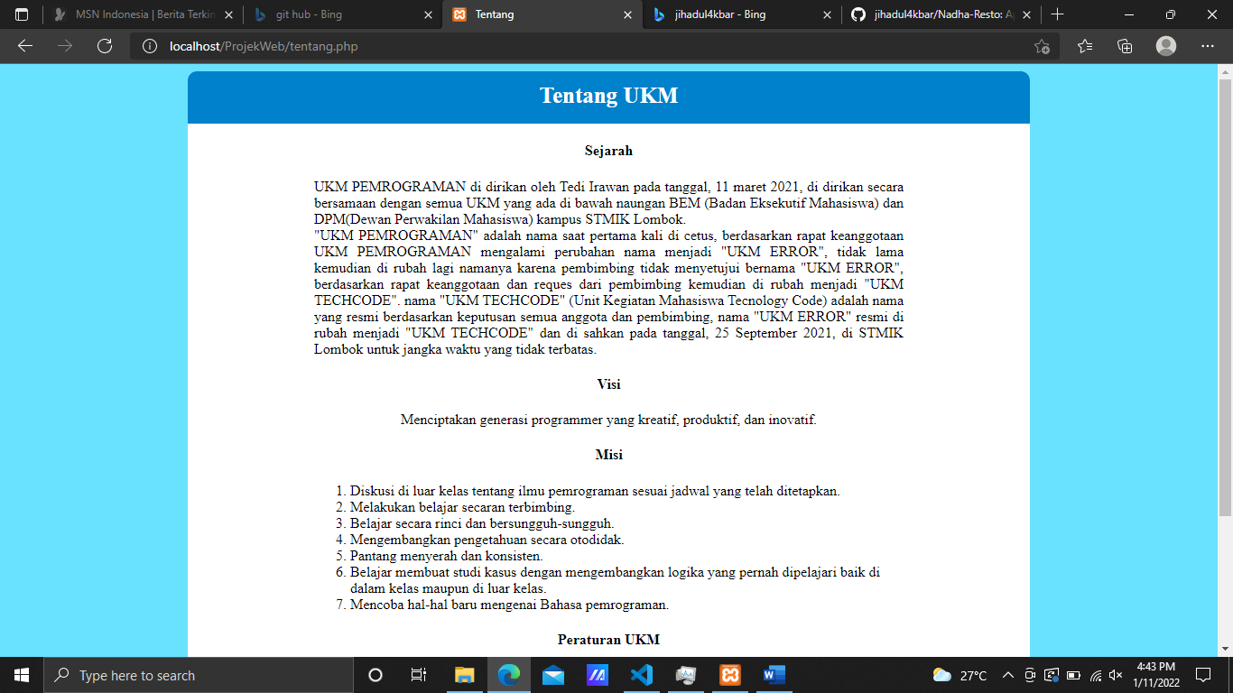

1. **Halaman Daftar**

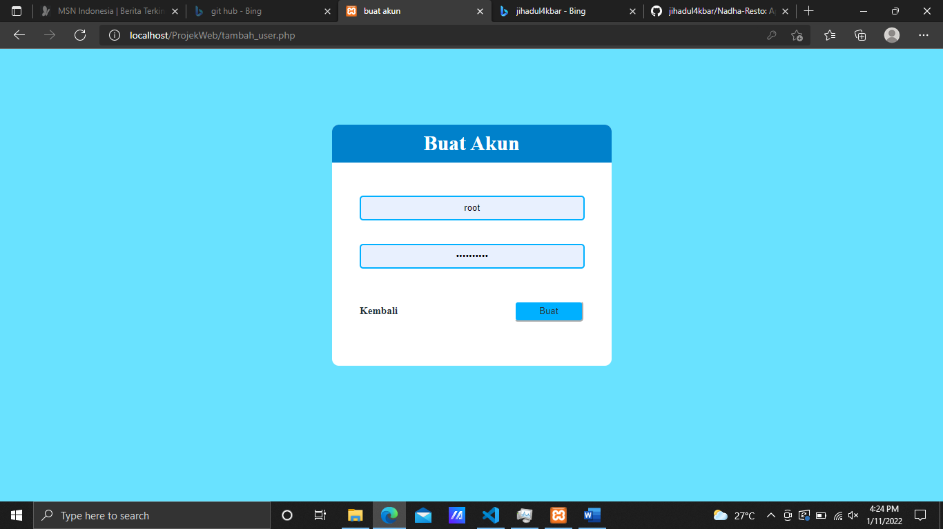

1. **Halaman Login**

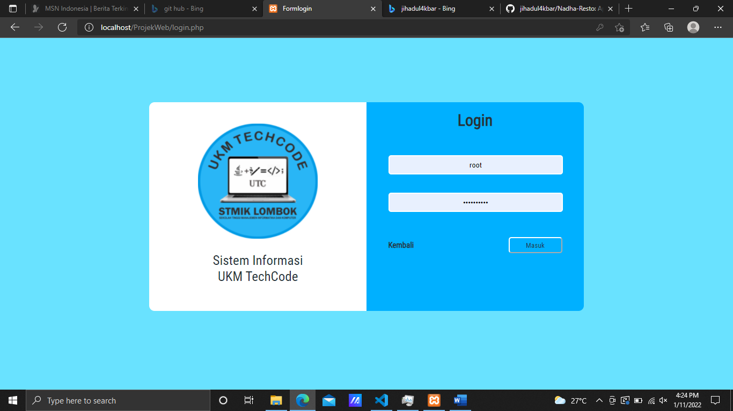

1. **Dashboard**

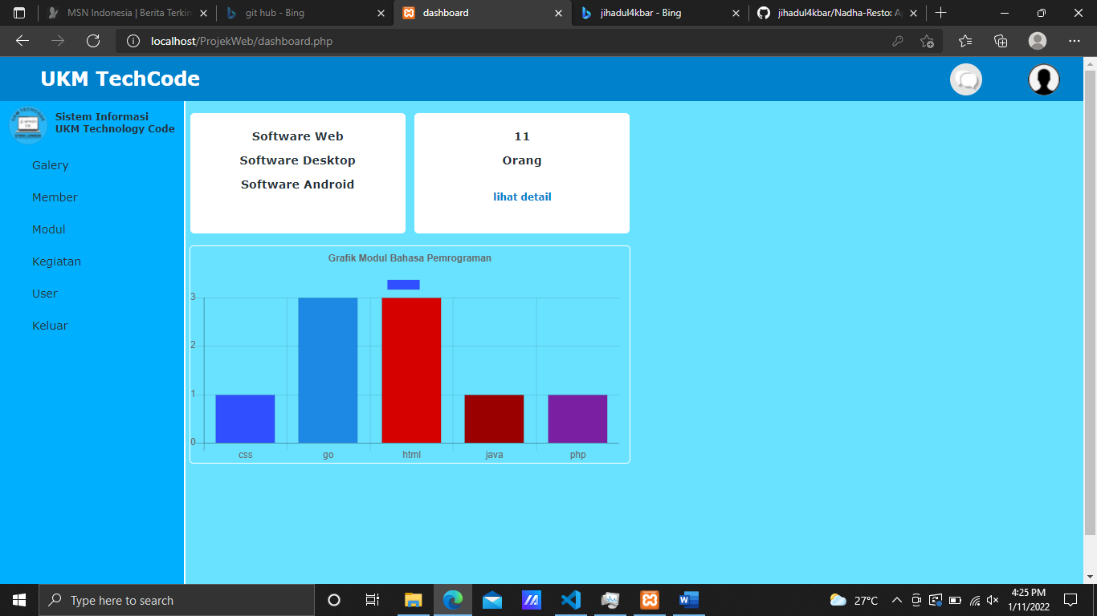

1. **Tapilan Menu Galery**

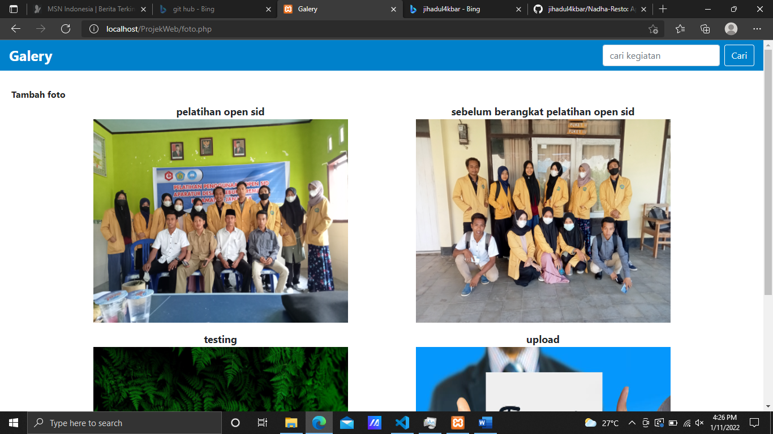

1. **Halaman Insert**

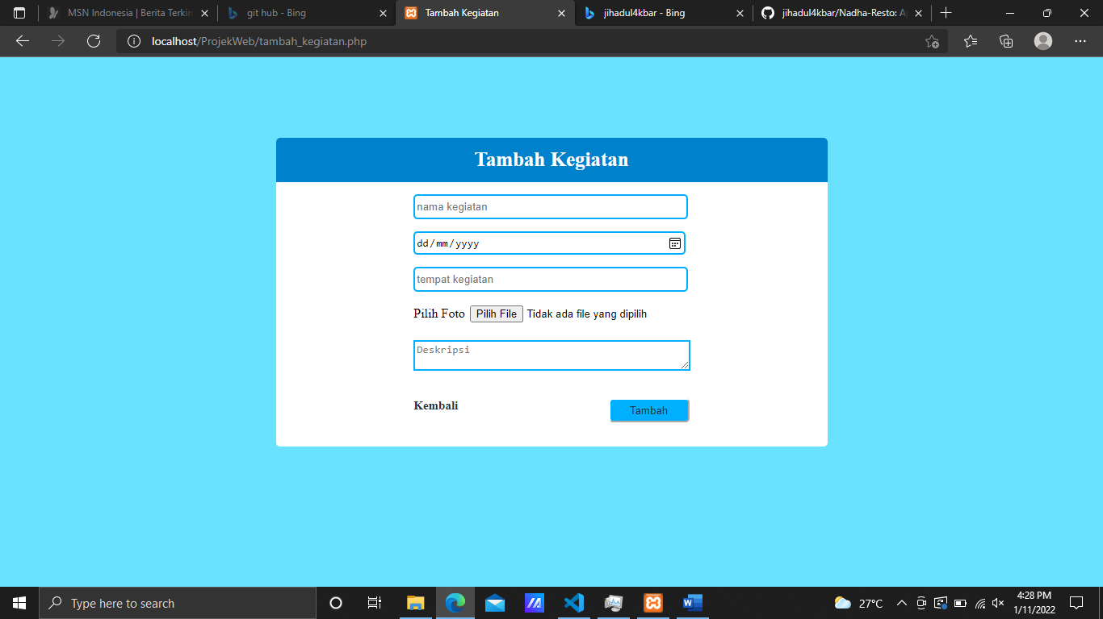

1. **Tampilan Data Member**

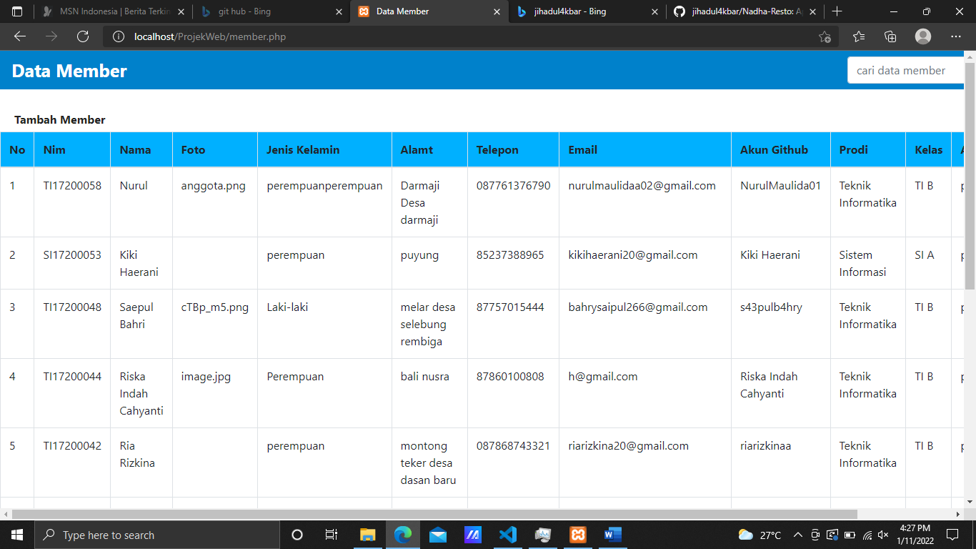

1. **Tambah Data Member**

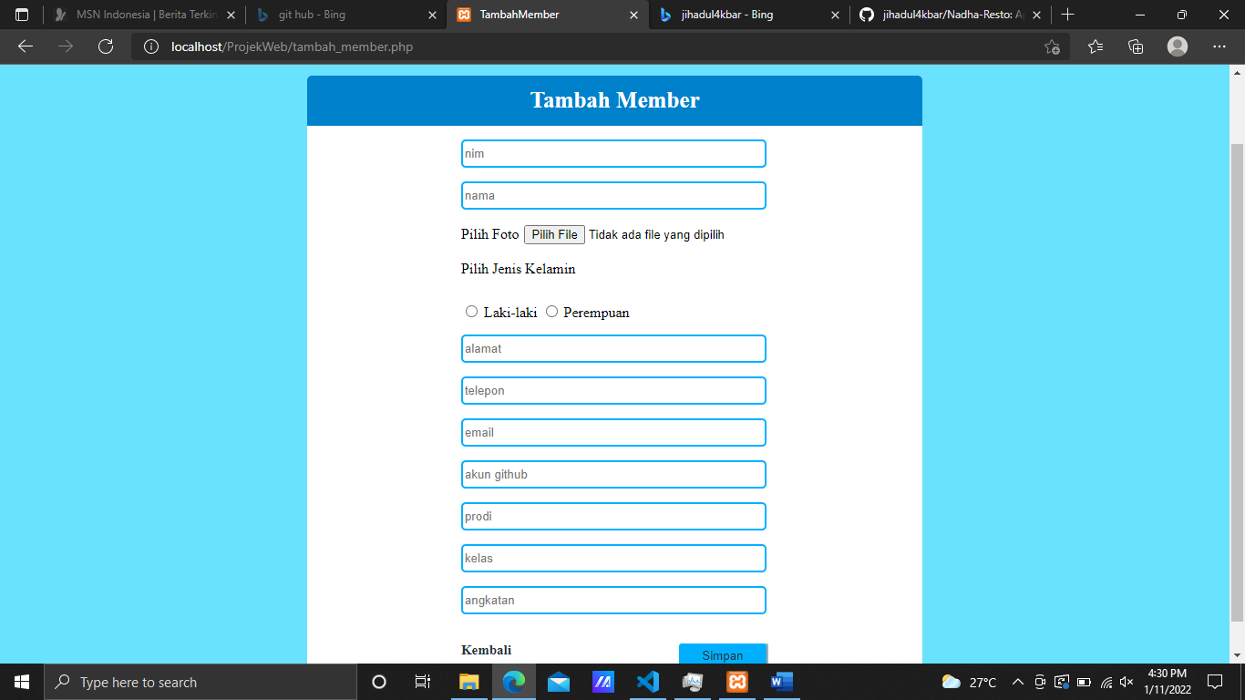

1. **Edit Data Member**

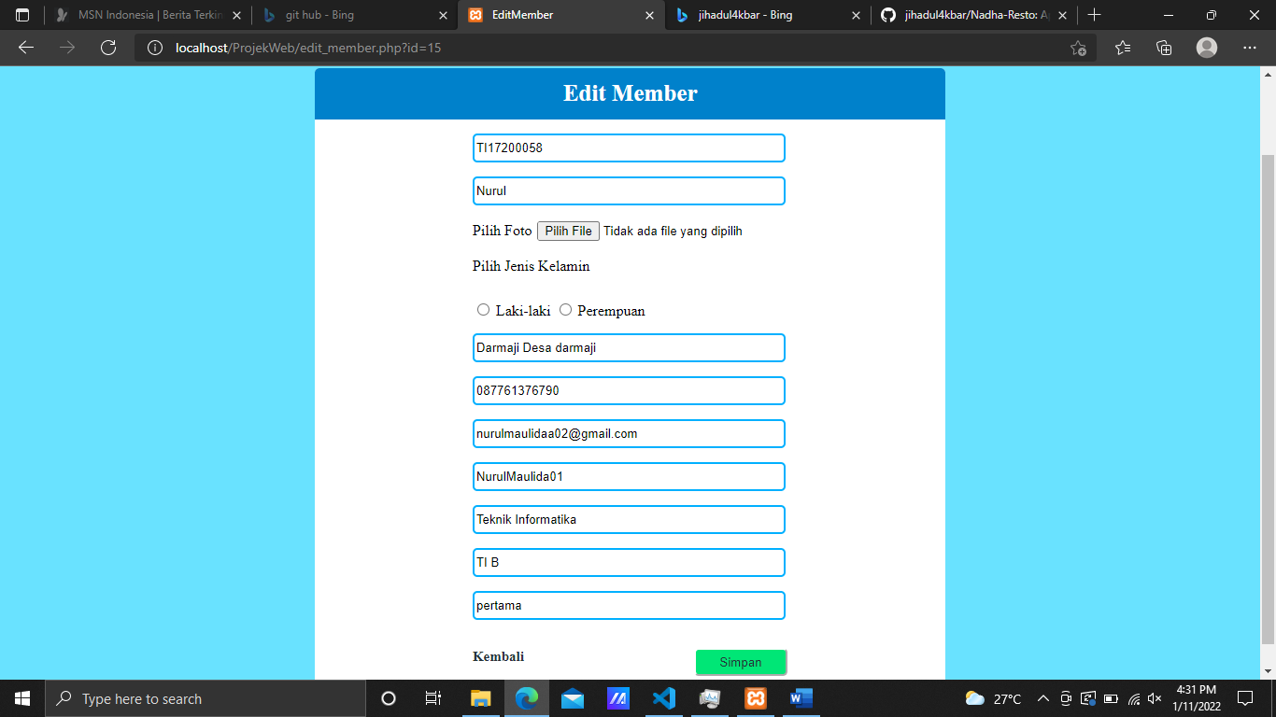

1. **Modul Program**

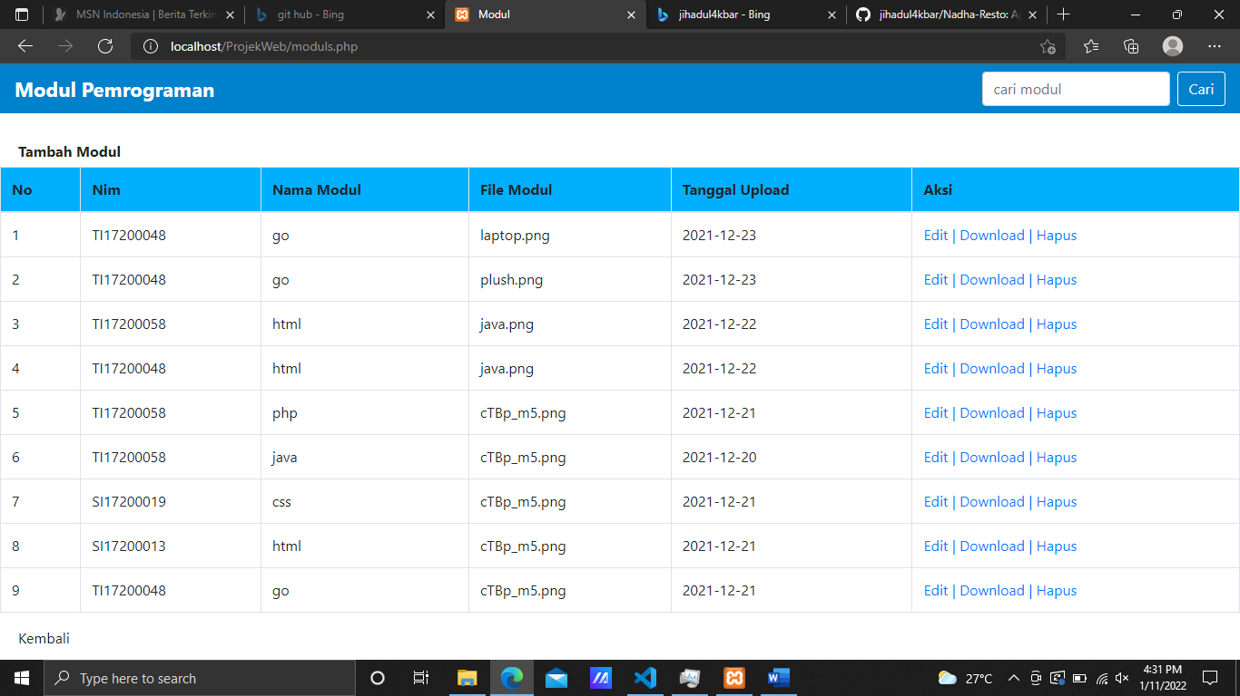

1. **Tambah Modul**

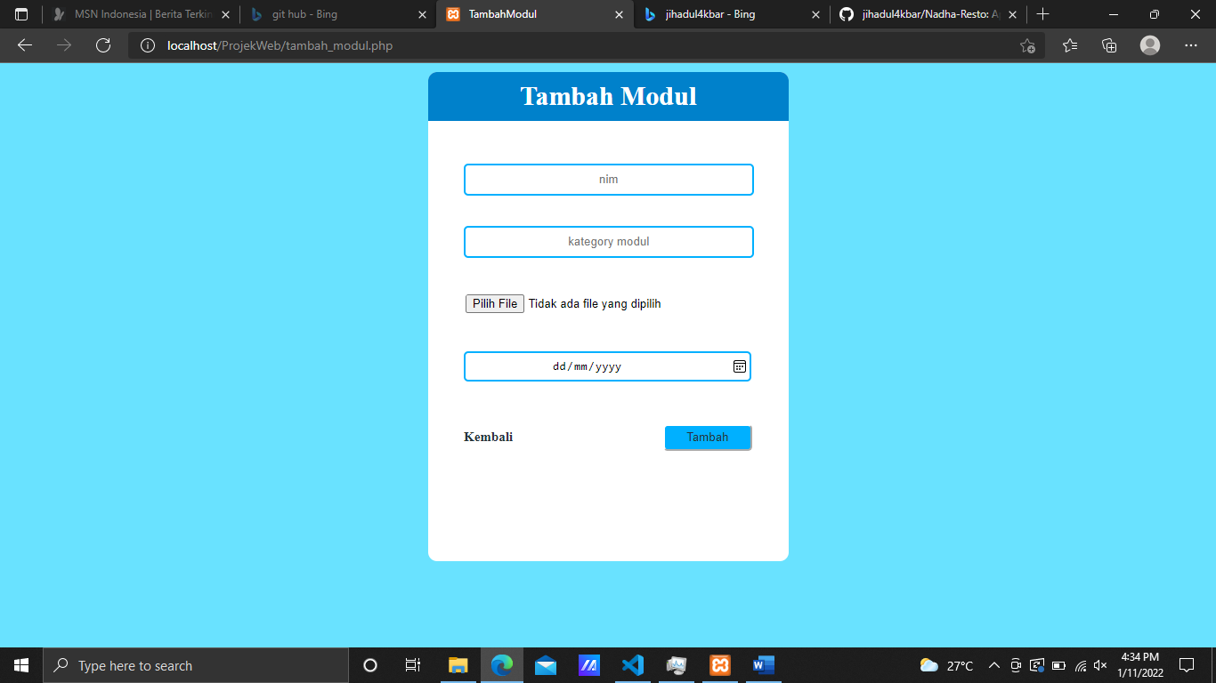

1. **Edit, Dowload Modul(masih dalam proses)**
2. **History Kegiatan**

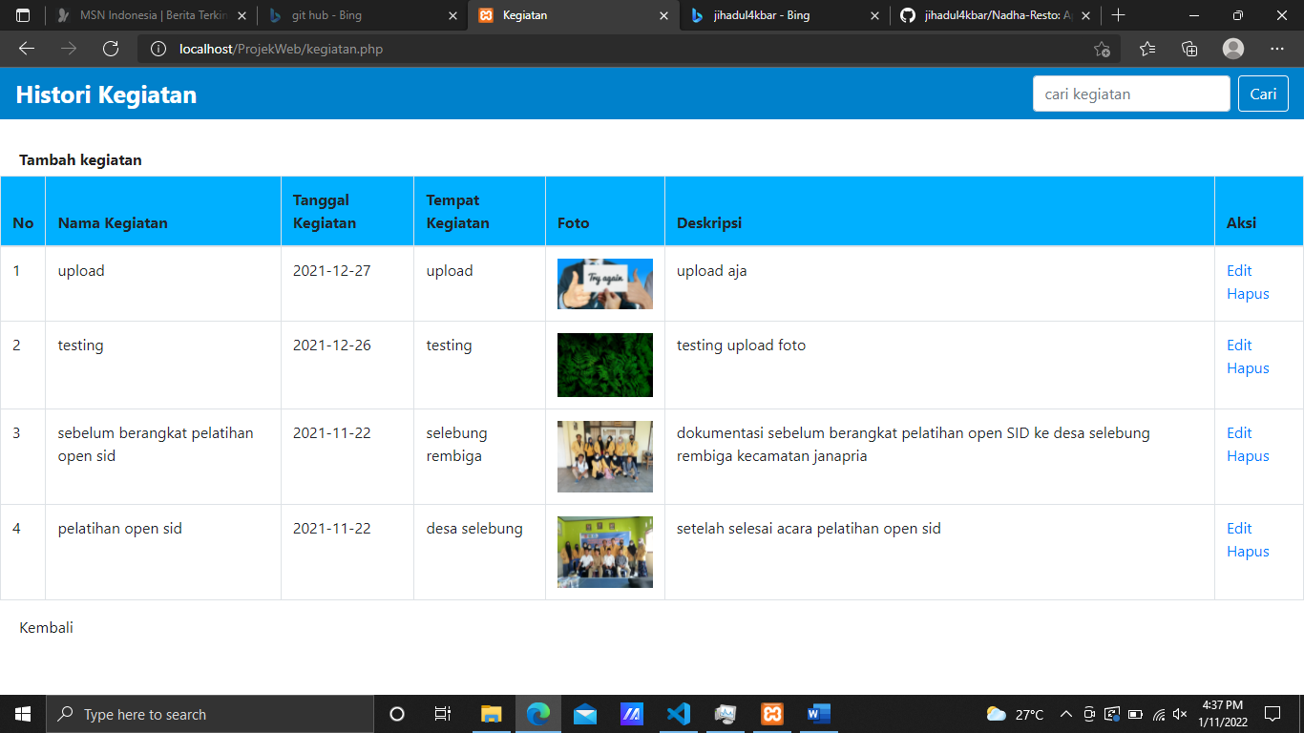

1. **Tambah Kegiatan**

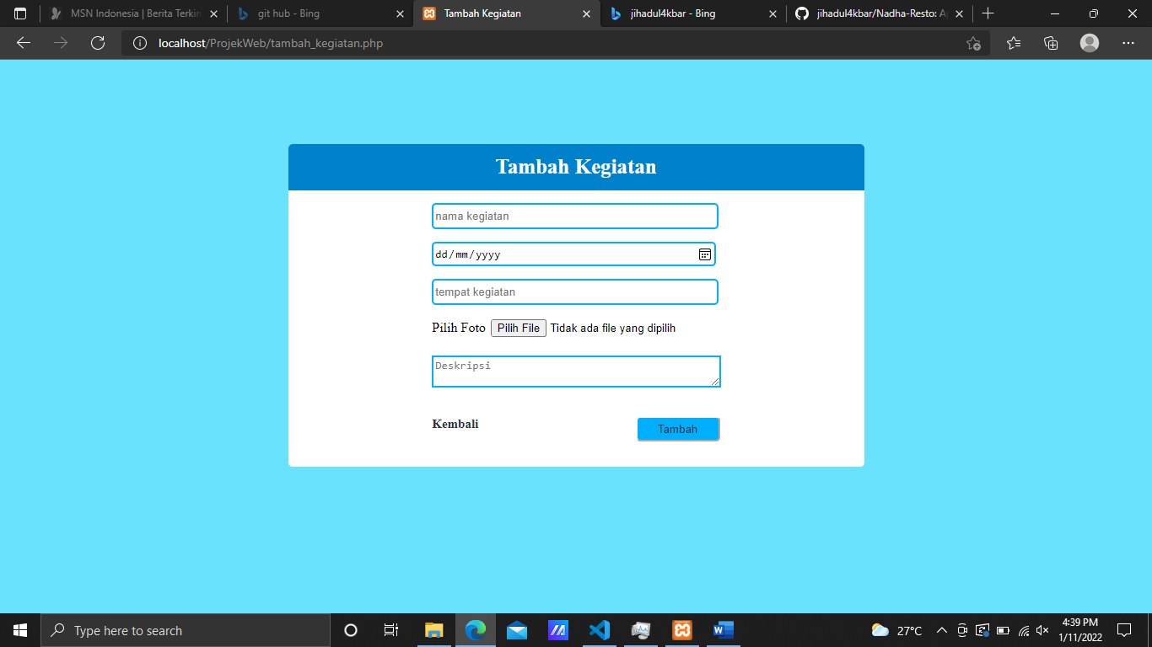

1. **Edit Kegiatan**

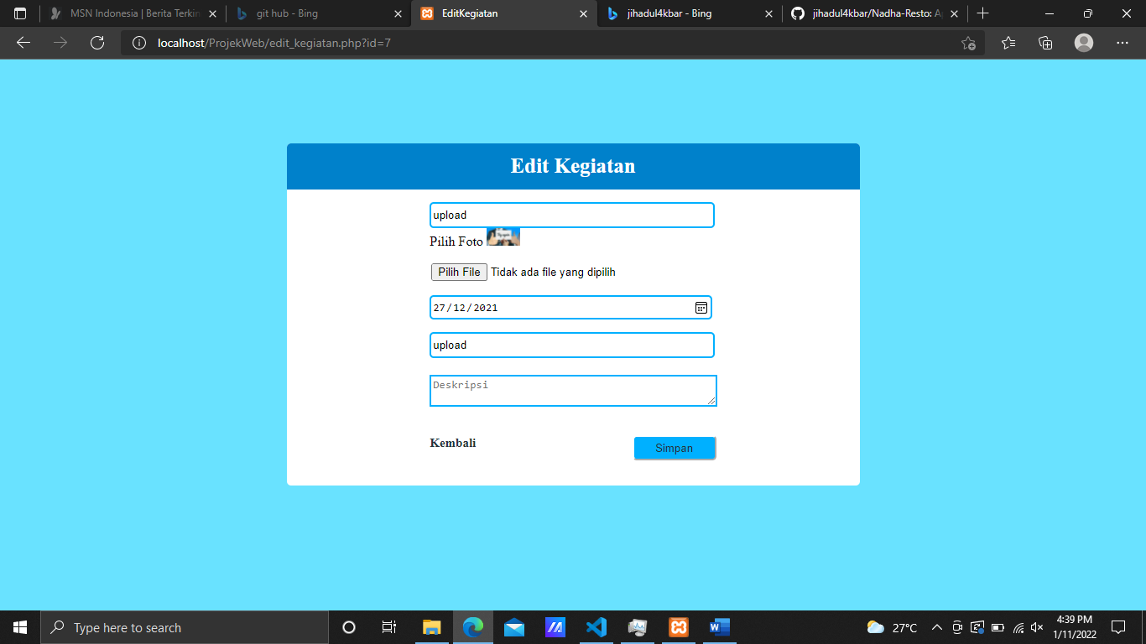

1. **Data User**

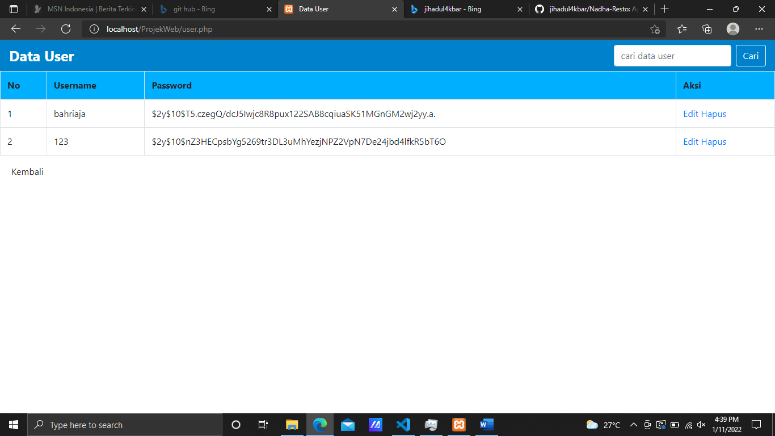

1. **Data User untuk halaman edit masih dalam proses**
2. **Database yang belum di buatkan view yakni table history dan table komentar**

